CÂMARA MUNICIPAL DE ARARAQUARA


INDICAÇÃO NÚMERO ____753_________/07.

AUTOR: Vereador Elias Chediek Neto

DEFERIDA.

Araraquara, _________________

_________________
Presidente

Indico, satisfeitas as formalidades regimentais, seja oficiado à Sua Excelência o Senhor Prefeito Municipal EDSON ANTONIO EDINHO DA SILVA, fazendo-lhe sentir a necessidade de entrar em contato com o setor competente, a fim de proceder a intimação dos proprietários dos imóveis situados na confluência da Avenida Gutenberg com a Rua Ceará, nesta cidade, conforme previsto no Código de Posturas do Município de Araraquara, os quais se encontram em estado de abandono, sem passeio público sendo que um deles também está sem mureta, para que sejam regularizados, uma vez estarem os mesmos causando grande transtorno aos transeuntes e moradores da vizinhança.

Seguem fotos do local:
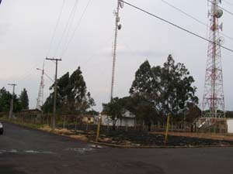
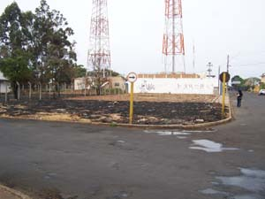
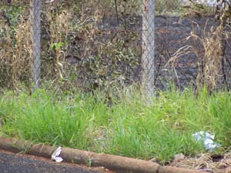
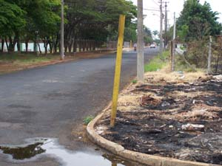
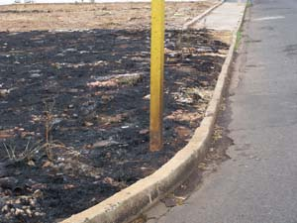
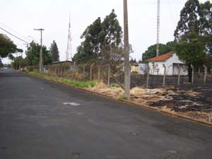

Araraquara, 27 de setembro de 2007.

Elias Chediek Neto
Vereador
27 09 07 002 Rua Ceará com a Avenida Guttemberg

